★★★☆☆
題組：Problem Set Archive with Online Judge
題號：10148: Advertisement
解題者：吳至恩
解題日期：2023年5月18日
題意：
有客戶想在某一公園跑道上放置廣告，每一位跑者在該跑道上有各自的跑步路徑[A_{i}, B_{i}] ($\left|\text{A}\text{i}-\text{B}\text{i}\right|$ ≤10000)。每一路徑的整數點上都可以架設一個廣告牌，而客戶希望每個跑者至少都要看到K則廣告。若跑者跑步的路徑小於可以架設K則廣告的路徑，則該跑者的每一路徑點上都必須架設廣告牌。求若有N位跑者(N≤1000)，客戶所需在跑道上架設廣告牌的最小數量及位置為何？
題意範例：
Input: Output:
1（test case） 17（最少架廣告數）

5 7 （K個廣告, N位跑者） -5（架廣告的位置）
1 10 （路徑區間[A_{i}, B_{i}] ） -4
20 27 -3
0 -3 -2
15 15 -1
-1 -10 0
8 2 4
7 30 5
6
7
8
15
23
24
25
26
27
解法：
使用貪心算法，將跑者路徑當作同一數線上的不同線段求解。想讓剩下的路徑區間上選擇架設廣告的點愈少，就要盡量讓已經選擇好的點在後面的線段中也被採取到。首先將每個跑者的路徑區間[A_{i}, B_{i}]按照區間尾端的大小升序排列，接著按照此排序逐一從路徑尾端開始架點。架點前要先掃描該路徑區間中已經存在的廣告點數量num為何。若num≥K，則可以直接跳過此區間；若num<K，則需要在該區間尾端由後往前架設num-K個點。
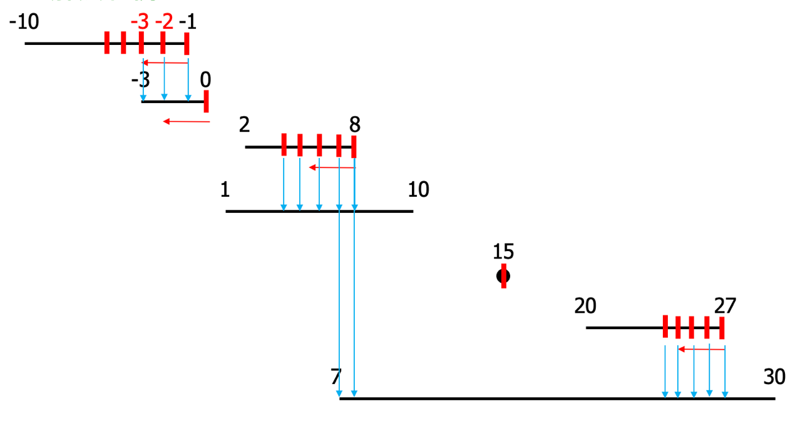
解法範例：

討論：
無
程式：
無

